Departamento de Engenharia Informática
Faculdade de Ciencias e Tecnologia
Universidade de Coimbra



Supervisão e Informática Industrial

Relatório Nº 2

[ fichas 6 & 7 ]

Telmo Rafael Ferreira Simoes - nº 501011286
tsimoes@student.dei.uc.pt

Luis Miguel da Silva Arede - nº 501011256
arede@student.dei.uc.pt
FICHA 6

1. Considere o seguinte sistema discreto: y[n] = 1/4x[n] + x[n-1] + 1/2x[n-2].

1.1. Determine analiticamente a sua resposta a impulso h[n].

y[n] = (1/4)*x[n] + x[n-1] + (1/2)*x[n-2]
h(n) = 0.25*d(n) + d(n-1) + 0.5*d(n-2)

1.2. Obtenha h[n] usando a função impz do Matlab.

b = [0.25 1 0.5] % coeficientes de x
a = [1] % coeficientes de y

h = impz(b,a)

h =
0.2500
1.0000
0.5000

1.3. Compare e comente os resultados obtidos em 1.1 e em 1.2.

Como podemos observar, os coeficientes da função h(n) determinados analíticamente (1.1) correspondem aos valores devolvidos pela função impz (1.2).

1.4. Determine analiticamente a resposta do sistema y[n] à entrada x[n] = [0.5, 1, 1, 1, 0.5].

 |  | 0 | 1 | 2 | n
 |  | 0.25 | 1 | 0.5 | h(n)
0 | 0.5 | 1.125 | 0.5 | 0.25
1 | 1 | 0.25 | 0.1 | 0.5
2 | 1 | 0.25 | 0.1 | 0.5
3 | 1 | 0.25 | 0.1 | 0.5
4 | 0.5 | 0.125 | 0.5 | 0.25
n | x(n)

y(n) = 0.125*d(n) + 0.75*d(n-1) + 1.5*d(n-2) + 1.75*d(n-3) + 1.625*d(n-4) + d(n-5) + 0.25*d(n-6)

1.5 Obtenha y[n] usando a função conv do Matlab.

x = [0.5 1 1 1 0.5]
h =
0.2500
1.0000
0.5000

y = conv(h,x)
y = [0.1250 0.7500 1.5000 1.7500 1.6250 1.0000 0.2500 0 0]

1.6 Obtenha y[n] usando a função filter do Matlab.

b = [0.25 1 0.5]
a = [1]
x = [0.5 1 1 1 0.5]

y = filter(b,a,x)
y = [0.1250 0.7500 1.5000 1.7500 1.6250]

1.7 Compare e comente os resultados obtidos em 1.4, em 1.5 e em 1.6.

Os resultados em 1.4, 1.5 e 1.6 são identicos excepto em 1.6, onde obtivemos apenas um vector com cinco elemtos. O que se passa é que o número de elementos do resultado na funcao filter depende do número de elementos do vector x, logo para termos o mesmo número elementos no resultado bastaria acrescentar 4 elementos a zero ao vector x.

1.8 Obtenha a resposta em frequência do sistema H(ejw) e a sua função de transferência H(z).

t=linspace(-pi,pi,100);
He=0;

for i=1:length(h)
He= He + h(i)*exp(-j*(i-1)*t);
end;
plot(t,abs(He));

Figura 1

Função de transferencia

H(z) = Z[h(n)] = 0.25*Z[d(n)] + Z[d(n-1)] + 0.5*Z[d(n-2)] = 0.5 + z^-1 + 0.5*z^-2

1.9 Utilize o Simulink para simular o sistema (conforme figura em baixo) e obter o sinal de saída y[n] resultante da aplicação do sinal de entrada x[n] definido em 1.4.

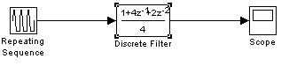
Figura 2

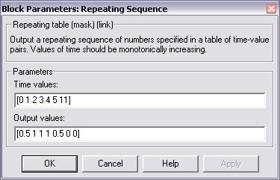  Figura 3 | 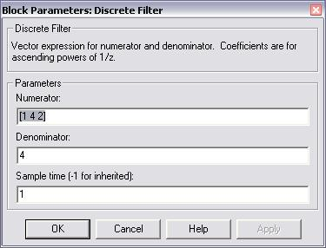  Figura 4

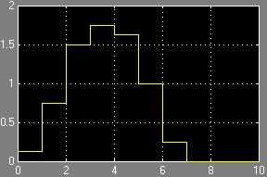
Figura 5

1.10 Compare e comente os resultados obtidos em 1.4 e em 1.9.

O resultado nestas duas alíneas é igual, tal como em 1.5 e 1.6. A diferença é que em 1.9 a representação é feita gráficamente.

2. Considere o sistema discreto causal: y[n] = 0.2x[n] + 0.1x[n-2] + 0.7y[n-1] – 0.1y[n-2]

2.1. Obtenha h[n] usando a função impz do Matlab.

y(n) = 0.2*x(n) + 0.1*x(n-2) + 0.7*y(n-1) - 0.1*y(n-2)
y(n) - 0.7*y(n-1) + 0.1*y(n-2) = 0.2*x(n) + 0.1*x(n-2)

a = [1 -0.7 0.1]
b = [0.2 0 0.1]

h = impz(b,a)

h =
0.2000
0.1400
0.1780
0.1106
0.0596
0.0307
0.0155
0.0078
0.0039
0.0020
0.0010
0.0005
0.0002
0.0001

2.2 Determine analiticamente a resposta do sistema y[n] à entrada x[n] = [2, 2, 2, 2, 2].

x[n] = [2 2 2 2 2]

 |  | 0 | 1 | 2 | 3 | 4 | 5 | 6 | 7 | 8 | 9 | 10 | 11 | 12 | 13 | n
 |  | 0.2 | 0.14 | 0.178 | 0.1106 | 0.0596 | 0.0307 | 0.0155 | 0.0078 | 0.0039 | 0.002 | 0.001 | 0.0005 | 0.0002 | 0.0001 | h(n)
0 | 2 | 0.4 | 0.28 | 0.356 | 0.2212 | 0.1192 | 0.0614 | 0.031 | 0.0156 | 0.0078 | 0.004 | 0.002 | 0.001 | 0.0004 | 0.0002
1 | 2 | 0.4 | 0.28 | 0.356 | 0.2212 | 0.1192 | 0.0614 | 0.031 | 0.0156 | 0.0078 | 0.004 | 0.002 | 0.001 | 0.0004 | 0.0002
2 | 2 | 0.4 | 0.28 | 0.356 | 0.2212 | 0.1192 | 0.0614 | 0.031 | 0.0156 | 0.0078 | 0.004 | 0.002 | 0.001 | 0.0004 | 0.0002
3 | 2 | 0.4 | 0.28 | 0.356 | 0.2212 | 0.1192 | 0.0614 | 0.031 | 0.0156 | 0.0078 | 0.004 | 0.002 | 0.001 | 0.0004 | 0.0002
4 | 2 | 0.4 | 0.28 | 0.356 | 0.2212 | 0.1192 | 0.0614 | 0.031 | 0.0156 | 0.0078 | 0.004 | 0.002 | 0.001 | 0.0004 | 0.0002
n | x(n)
y(n) = 0.4*d(n) + 0.68*d(n-1) + 1.036*d(n-2) + 1.2572*d(n-3) + 1.3764*d(n-4) + 1.0378*d(n-5) + 0.7888*d(n-6) + 0.4484*d(n-7) + 0.235*d(n-8) + 0.1198*d(n-9) + 0.0604*d(n-10) + 0.0304*d(n-11) + 0.0152*d(n-12) + 0.0076*d(n-13) + 0.0036*d(n-14) + 0.0016*d(n-15) + 0.0006*d(n-16) + 0.0002*d(n-17)

2.3 Obtenha y[n] usando as funções conv e filter do Matlab.

h' = [0.2000 0.1400 0.1780 0.1106 0.0596 0.0307 0.0155 0.0078 0.0039 0.0020 0.0010 0.0005 0.0002 0.0001]
x = [2 2 2 2 2]
a = [1 -0.7 0.1]
b = [0.2 0 0.1]

y1=conv(h,x)
y2 = filter(b,a,x)

y1 =
0.4000
0.6800
1.0360
1.2572
1.3764
1.0378
0.7888
0.4484
0.2350
0.1197
0.0603
0.0302
0.0151
0.0076
0.0037
0.0017
0.0007
0.0002

y2 = [0.4000 0.6800 1.0360 1.2572 1.3764]

2.4 Compare e comente os resultados obtidos em 2.2 e em 2.3.

Os resultados em 2.2 e 2.3 são identicos com a excepção de que em 2.3o vector ter apenas cinco elementos. O que se passa é que o número de elementos do resultado na funcao filter depende do número de elementos do vector x, logo para termos o mesmo número elementos no resultado bastaria acrescentar um numero de elementos a zero ao vector x igual à diferença entre o número de elementos dos dois resultados.

2.5 Determine a função de transferência do sistema H(z).

2.6 Utilize o Simulink para simular o sistema e obter o sinal de saída y[n] resultante da
aplicação do sinal de entrada x[n] definido em 2.2.
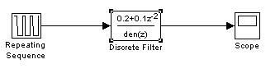
Figura 6
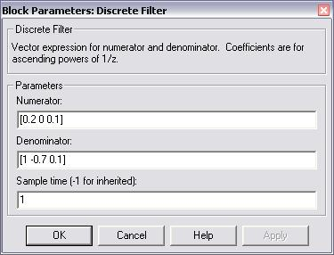  Figura 7 | 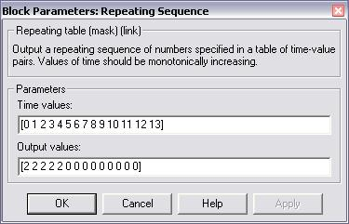  Figura 8

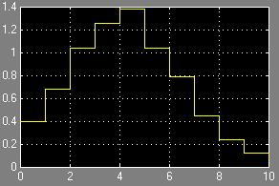
Figura 9

2.7 Compare e comente os resultados obtidos em 2.2 e em 2.6.

O resultado nestas duas alíneas é igual, a diferença é que em 2.6 a representação é feita gráficamente.

2.8 Obtenha e represente graficamente (amplitude e fase) a resposta em frequência do
sistema (use a função freqz do Matlab).

a = [1 -0.7 0.1]
b = [0.2 0 0.1]
freqz(b,a)

Figura 10

O resultado obtido é igual ao resultado da alinea 2.1. Como se pode verificar ambos convergem para zero.

2.9 Obtenha e represente graficamente a resposta do sistema a impulso (dimpulse). Compare e comente os resultados obtidos em 2.1 e em 2.9.

a = [1 -0.7 0.1]
b = [0.2 0 0.1]
dimpulse(b,a)

Figura 11

2.10 Obtenha e represente graficamente a resposta do sistema a um degrau de amplitude 2 (dstep). Compare e comente os resultados obtidos em 2.2 e em 2.10.

a = [1 -0.7 0.1]
b = [0.2 0 0.1]
dstep(b,a)
Figura 12

2.11 Obtenha e represente graficamente a resposta do sistema a degrau de amplitude 2 usando
o Simulink. Compare e comente os resultados obtidos em 2.10 e em 2.11.

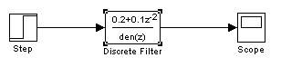
Figura 13

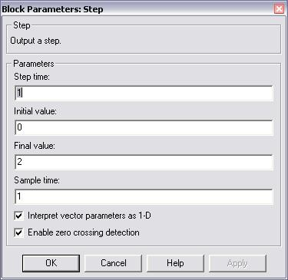  Figura 14 | 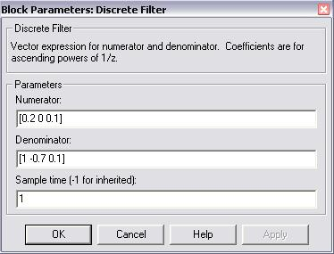  Figura 15

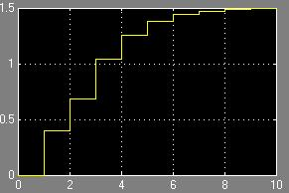
Figura 16

Os resultados obtidos apartir do simulink ou apartir da função dimpulse são iguais.

2.12 Determine analiticamente o ganho do sistema em regime estacionário.

2.13 Poderia obter o valor do ganho a partir do resultado de 2.8, 2.10 ou 2.11? Se sim, como?

O ganho do sistema em regime estacionário pode ser calculado apartir da resposta em frequência. Na questão 2.8 o ganho foi calculado através da função freqz, enquanto que na questão 2.10 e 2.11 tem-se a resposta em do sistema a um degrau de amplitude 2. O ganho do sistema poderia ser obtido apartir da resposta a um degrau de amplitude 1 e como o sistema é linear, o ganho é metade do valor da assimptota hotizontal obtida nas alineas referidas.

2.14 Diga como faria para obter a resposta do sistema à entrada definida em 2.10, ocorrendo
um pulso de amplitude 0.2 e duração de 3 períodos de amostragem, num dado instante.

Resposta do sistema à entrada definida em 2.10, com um pulso de amplitude de 0.2 e duração de 3 períodos seria (através da implementação em matlab):

a = [1 -0.7 0.1];
b = [0.2 0 0.1];
pulse = 0.2;
dp = 3;
A = pulse*dimpulse(b,a,dp)
FICHA 7

1 Considere o sistema discreto y(n) = 0.5y(n-1) + 0.25y(n-2)+x(n-2)+0.5x(n-3), com condições iniciais y(-1)=1 e y(-2)=-1, e o sinal de entrada x(n)=(1-0.9^{n})u(n) .

1.1 Determine a expressão da função de transferência do sistema, G(z).

y(n) = 0.5*y(n-1) + 0.25*y(n-2) + x(n-2) + 0.5*x(n-3)

Y(Z) = 0.5*Z^-1*Y(Z) + 0.25*Z^-2Y(Z) + Z^-2*X(Z) + 0.5*Z^-3*X(Z)
Y(Z) - 0.5*Z^-1*Y(Z) - O.25*Z^-2*Y(Z) = Z^-2*X(Z) + 0.5*Z^-3*X(Z)
Y(Z)*(1 - 0.5*Z^-1 - 0.25*Z^-2) = X(Z)*(Z^-2 + 0.5*Z^-3)

FUNCAO DE TRANSFERENCIA
Y(Z) / X(Z) = (Z^-2 + 0.5*Z^-3) / (1 - 0.5*Z^-1 - 0.25*Z^-2)

1.2 Represente o sistema no plano z (use a função zplane(b,a)). Verifique se o sistema é estável.

a=[1 -0.5 -0.25 0];
b=[0 0 1 0.5];

zplane(b,a);

Figura 17

O sistema é estável porque a região de convergência inclui a circunferência unitária.

1.3 Determine a expressão da resposta a impulso do sistema, h(n) (use as funções residuez(b,a) e
iztrans) com condições iniciais nulas.

[r,p,k] = residuez([0 0 1 0.5], [1 -0.5 -0.25]);
syms z; % defenir z como uma variavel simbolica
H = (r(1,1))/(1-p(1,1)*z^-1) + (r(2,1))/(1-p(2,1)*z^-1);
h = iztrans(H);
pretty(h) =

1/2 /910872158600853 \n 1/2 /-5566755282872655\n
4/5 5 |---------------------------| - 4/5 5 |-----------------|
\1125899906842624/ \18014398509481984/

1.4 Represente a resposta impulsiva do sistema (use a função impz(b,a,n) e a função
dimpulse(num,den)).

a = [1 -0.5 -0.25 0];
b = [0 0 1 0.5];

figure(1);
impz(b,a,40); % 40 é o número de amostras

figure(2);
dimpulse(b,a);
Figura 18 | Figura 19

1.5 Determine a expressão da resposta em frequência do sistema, H( Ω).

1.6 Represente a resposta (em amplitude e fase) em frequência do sistema (use a função
freqz(b,a,w)).

a = [1 -0.5 -0.25 0];
b = [0 0 1 0.5];

w = 0:pi/100:pi;
freqz(b,a,w);
Figura 20

1.7 Determine o valor do ganho do sistema em regime estacionário.

a = [1 -0.5 -0.25 0];
b = [0 0 1 0.5];

result = ddcgain(b,a);
result = 6;

1.8 Represente graficamente o sinal de entrada.

n = 0:40;
x = 1-0.9.^n;
y = sistema(x,0);
stairs(n,y);

Figura 21

1.9 Determine a expressão da TZ do sinal de entrada (use a função ztrans).

syms n % defenir n como uma variavel simbolica
x = 1-0.9^n;
TZ = ztrans(x);
pretty(TZ);

z z
------ - 10/9 ------------
z - 1 10/9 z - 1

1.10 Represente o sinal de entrada no plano z (use a função zplane(b,a)).

p = [1;0.9];
r = [1;1];
k = [];
[b,a] = residuez(r,p,k);
zplane(b,a);

Figura 22

1.11 Determine a TZ da resposta do sistema ao sinal de entrada, admitindo condições iniciais nulas. Represente-a no plano z.

b = [0 0 0 0.1 0.05];
a = [1 -2.4 1.6 0.025 -0.225];

zplane(b,a);

Figura 23

1.12 Determine a expressão da resposta do sistema ao sinal de entrada (use as funções residuez(b,a) e iztrans).

b = [0.1 0.05];
A = [1 -2.4 1.6 0.025 -0.225];
[r,p,k] = residuez(b,a);

syms z;
H = r(1)/(1-p(1)*z^-1) + r(2)/(1-p(2)*z^-1) + r(3)/(1-p(3)*z^-1) + r(4)/(1-p(4)*z^-1);
y = iztrans(H);
pretty(y) =

422212465066337 /2251799813685175\n 2901751123544903 /4053239664633671\n
------------------------ |---------------------------| - -------------------------- |----------------------------|
70368744177664 \2251799813685248/ 281474976710656 \4503599627370496/

2482677747042201 /3643488634403327\n
+ -------------------------- |----------------------------|
562949953421312 \4503599627370496/

2376602177334267 /-2783377641436329\n
- ------------------------------- |----------------------------|
2305843009213693952 \9007199254740992 /

1.13 Identifique a componente transitória e a componente estacionária da expressão da resposta do sistema.

1.14 Represente a resposta do sistema ao sinal de entrada (use a função stairs).

n = 1:50;
stairs(n,(6*1.^n) - (10.3091*0.9.^n) + (4.4101*0.809.^n) - (0.001*(-0.309).^n));

Figura 24

1.15 Represente a resposta do sistema ao sinal de entrada utilizando a função filter (b,a,x), a função dlsim(num,den,x) e o simulink.

n = 1:50;
x = 1-0.9.^n;

b = [0.1 0.05];
A = [1 -2.4 1.6 0.025 -0.225];

f = filter(b,a,x);
subplot(121);
plot(n,f);
title('FILTER');
subplot(122);
dlsim(b,a,x);

Figura 25

1.16 Considere agora as condições iniciais não nulas. Determine o sinal xCI(n) que, colocado na entrada do sistema com condições iniciais nulas, provoca uma resposta equivalente à existência das condições inicias não nulas. Confirme o resultado obtido analiticamente usando a função filtic(b,a,y).

b = [0 0 1 0.5];
a = [1 -0.5 -0.25 0];

y = [1 -1]; % condições iniciais
z = filtic(b,a,y);

z = [0.2500 0.2500 0]

1.17 Determine a expressão da TZ da resposta do sistema às condições iniciais não nulas.

1.18 Determine a expressão da resposta do sistema às condições iniciais não nulas.

1.19 Determine a expressão da resposta completa do sistema.

1.20 Represente a resposta do sistema ao sinal de entrada, considerando condições iniciais não nulas (use a função stairs).

n = 1:50;
b = [0.25 -0.225 -0.25 0.325 0.05]
a = [1 -2.4 1.6 0.025 -0.225]

[r,p,q]=residuez(b,a)

syms Z

H = r(1) / (1-p(1)*Z^-1) + r(2) / (1-p(2)*Z^-1) + r(3) / (1-p(3)*Z^-1) + r(4) / (1-p(4)*Z^-1);
y = iztrans(H);

stairs(n,(6 * 1.0000.^n - 14.1414 * 0.9.^n + 8.7332 * 0.8090.^n - 0.1196 * (-0.3090).^n));

Figura 26

1.21 Represente a resposta do sistema ao sinal de entrada, considerando condições iniciais não nulas, usando a função filter(b,a,x,xic).

b = [0.25 -0.225 -0.25 0.325 0.05]
a = [1 -2.4 1.6 0.025 -0.225]
f = filter(b,a,x,[0.25 0.25 0 0]);

subplot(121);
plot(n,f);
title('FILTER');

subplot(122);
dlsim(b,a,x);

Figura 27

1.22 Determine o valor da resposta do sistema em regime estacionário, usando o teorema do valor
final. Confirme o resultado usando a função ddcgain(num,den).

1.23 Escreva uma função no Matlab que represente o sistema com as condições iniciais não nulas,
[y,n]=sistema(x,ci). Use esta função para determinar a resposta do sistema à entrada indicada.

